Capitulo 8

Priorities

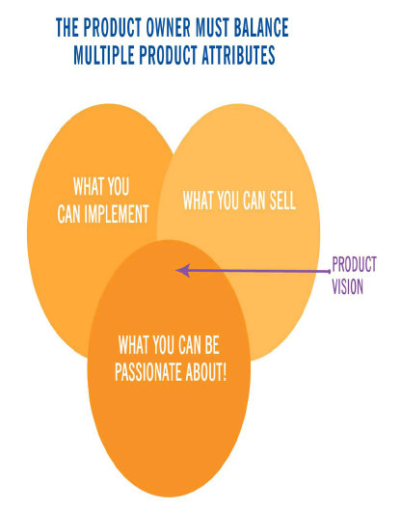

SI tu te concentras solo en lo que contruiras, construiras algo que la gente no querra
si tu te concentras solo en lo que tu quieres vender, prometeras cosas que no puedes construir.
Si tu solo contruyes lo que tu quieres vender, trabjar duro en un producto mediocre.

Scott Maxwell dijo que el poder de scrum yase en el Backlog de lo que se deb ser.

The Backlog: What to Do When

es la primera cosa que haces cuando implmentas scrum
puede contener cientos de items o solo unos pocos
pero necesitas una idea clara de que es lo que quieres
ellos escriben historias de usuarios

80 % del valor es el 20 porciento de los objetivos

Product Owner

Si eres parte del equipo,estas haciendo trabajo, y estas decidiendo el trabajo que se hara entronces eres un product owner.

Cuando empezo el primer equipo scrum 1993 no tenia PO
hizo un spring de un mes pero a la semana el equipo habia terminado sus historias, entonces se quedaron 3 sin hacer nada por culpa de el

roles viene del Toyota’s Chief Engineer., ya que este es responsable de toda la linea de trabajo nadien le reporta a el el trabao, y las personas le pueden decir que esta mal

necesita gastar tiempo hablando con el equipo es es por eso que no se recomienda que sea un gerente o un CEO

1 el PO necesita conocer del dominio
2 el PO debe de tomar desiciones
3 el po debe tener comunicación con el equipo
4 el po debe saber que si tiene valor

